复习

Tab切换

遍历标题下所有子元素，添加事件

去除标题下原来的高亮

给当前元素添加高亮

去除内容盒子原来高亮

根据下标一一对应关系添加高亮

无缝轮播
- 克隆第一组图片加入长盒子 cloneNode appendChild
- 计算最大下标 长盒子.children.length - 1
- 自动轮播 => 调用右按钮点击事件
- 绑定事件
- change函数 接收一个参数 下标
    - 修改下标
    - 运动 => velocity动画运动 -index * 轮播容器的宽度
    - 切换分页器高亮
      - 去除原来高亮
      - 给当前元素添加高亮 index === 最大下标 ？ 0 ： index

- 目标：实现基本排版
- 目标：实现新增+删除
- 目标：实现编辑
- 目标：模糊搜索

案例

增删改查
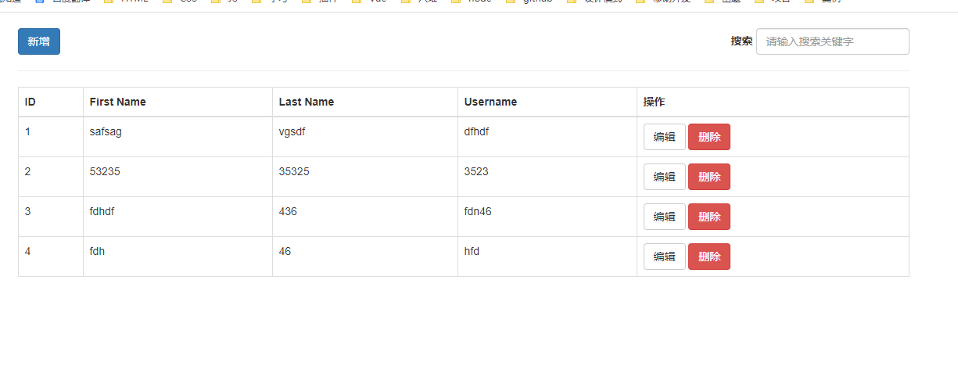

思路

新增
- 添加新增事件
- 调用弹框
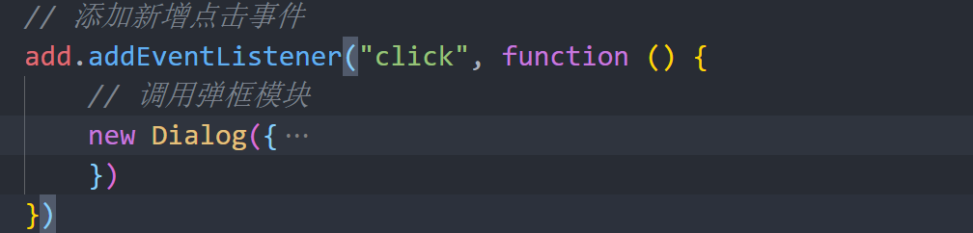
调用弹框时：传入HTML模板字符串，根据传入的字符串动态渲染内容盒子
配置回调函数 => 新增数据 => 字符串拼接
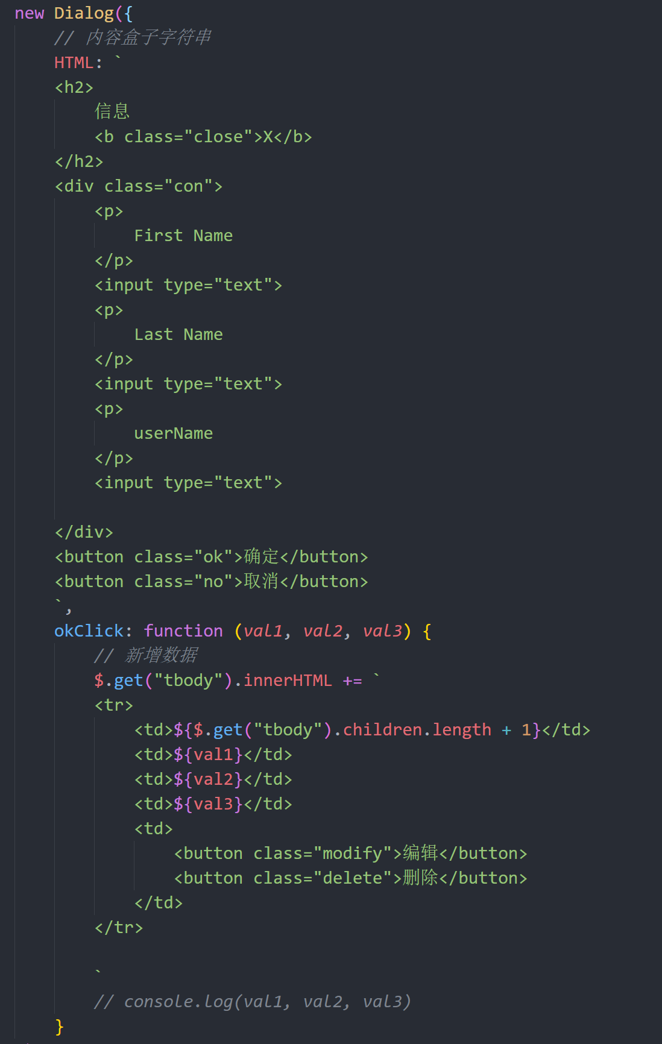

事件委托
区分删除和编辑功能
删除：根据节点关系，删除对应的父元素
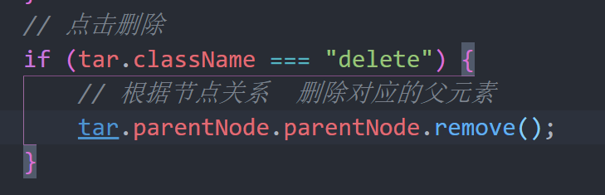
编辑：
传入模板字符串，根据传入的字符串动态渲染内容盒子
注意：input是有值的，值是根据单击的编辑按钮获取值，设置input.value
回调函数：
根据你点击的编辑按钮跟新数据
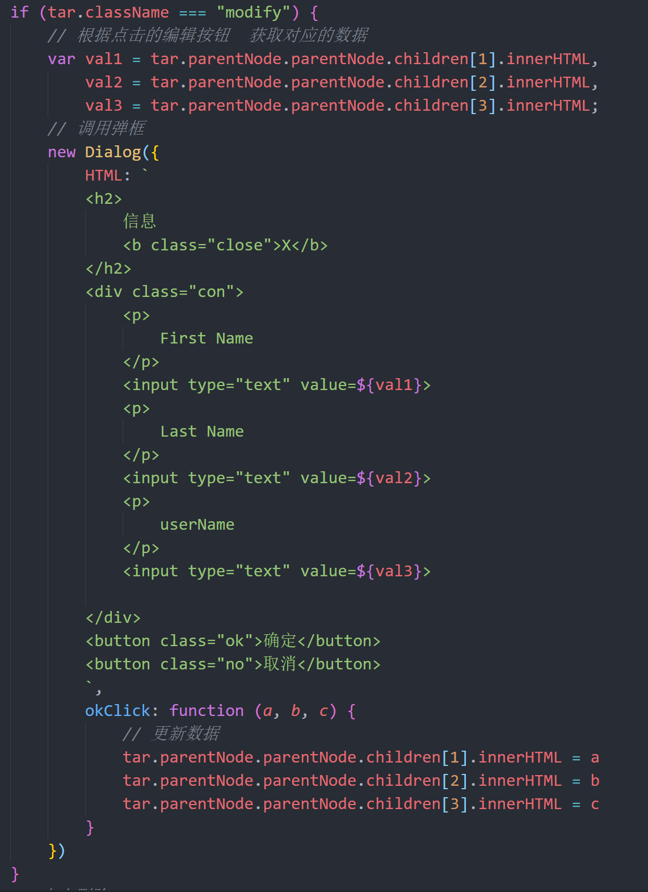
封装弹框
- 创建遮罩层和内容盒子
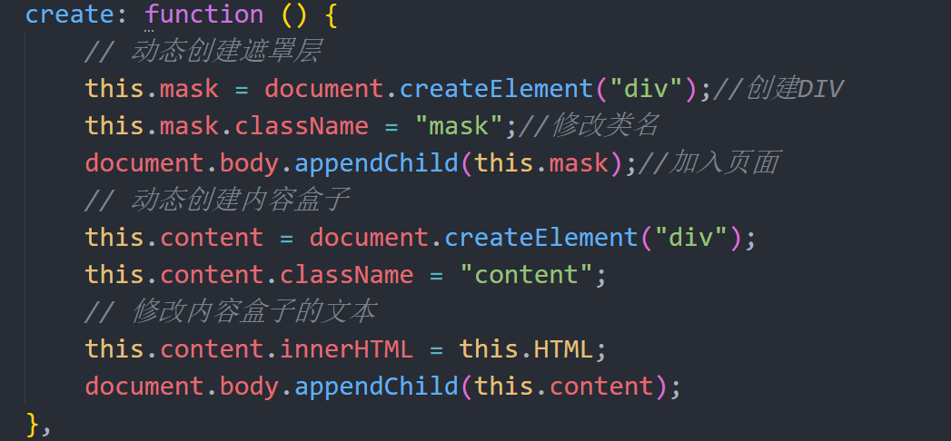
- 绑定事件
确定：
回调函数存在就执行
注意：在执行回调时候将三个input的值传递过去
删除遮罩层和内容盒子
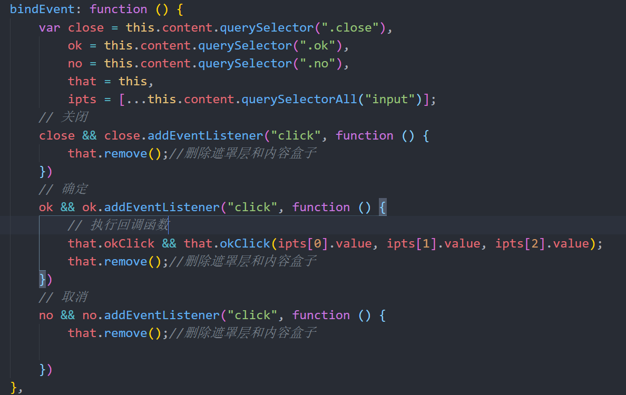

模糊搜索

输入事件
遍历tbody下所有子元素，获取每一个tr
获取每一个tr下的firstName的值，
判断：firstname的包含用户输入的值，那么就显示 table-row
Firstname的不包含用户输入的值，那么就隐藏 none
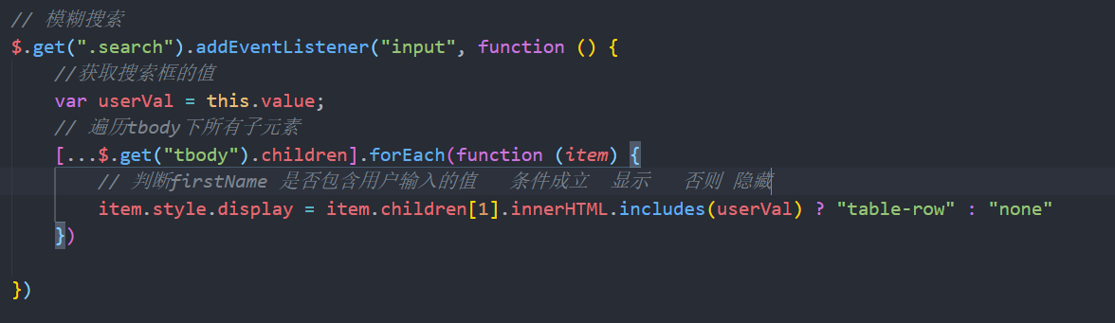

重点
- 回调函数的调用
- 回调函数的传参
- 模块复用
- 模糊搜索

作业
增删改查

提问

